РЕСПУБЛИКА БЕЛАРУСЬ
ПАСПОРТ
воинского захоронения
5862
(захоронения жертв войн)
(учетный номер)

- Место и дата захоронения___Гродненская область, г. Свислочь_________________ (область, район, город,
_юго-западная часть кладбища, 1982 г._________________________________________
сельсовет, населенный пункт, число, месяц, год)
2. Вид захоронения____индивидуальная могила____________________________________
3. Охранная зона (границы захоронения)______длина – 2 м, ширина – 2 м___________
4. Краткое описание захоронения и его состояние__состояние – хорошее. Памятник из черного мрамора___________________________________________________
5. Количество захороненных:

Всего | В том числе по категориям |  |  |  |  |  |  |  | Из них |  | Приме-чание
 | военнослужащих |  | участников  сопротивления |  | военнопленных |  | жертв войн |  | изве-стных | неиз-вест-ных
 | изве-стных | неиз-вест-ных | изве-стных | неиз-  вест-  ных | изве-стных | неиз-  вест-  ных | изве-стных | неиз-  вест-  ных
1 | 1 | - | - | - | - | - | - | - | 1 | - | -

6. Персональные сведения : прилагаются
№ п/п | Воинское звание | Фамилия | Имя | Отчество  (если таковое имеется) | Дата рождения | Дата гибели или смерти | Место первичного захоронения | Место службы | Место рождения и призыва
1. | капитан | Пивоварчик | Владимир | Григорьевич | 1952 | 09.07.1981 | - | - | -

7. Кто осуществляет уход за захоронением______Свислочский филиал Гродненского областного потребительского общества

8. Фотоснимок захоронения 9. Карта расположения
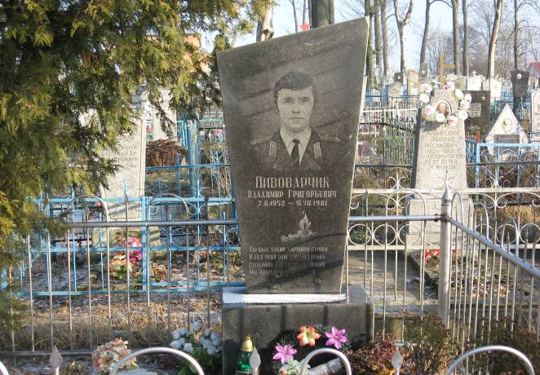

10.Дополнительная информация ________погиб при исполнении воинского долга в Эфиопии______________________________________________________________________

Подписи уполномоченных представителей:

Председатель Свислочского
районного исполнительного комитета В.С.Онищик
М.П.

«_10__» ___мая___2017 г.

Военный комиссар Волковысского,
Берестовицкого и Свислочского районов
полковник С.В.Игнатович
М.П.
«_10__» ___мая____2017 г.

